**BÀI TẬP CẤU TRÚC CỦA CHẤT–SỰ CHUYỂN THỂ**

**I. Câu trắc nhiệm nhiều phương án lựa chọn ( 4,5 điểm )**

*Thí sinh trả lời từ câu 1 đến câu 18. Mỗi câu hỏi thí sinh chỉ chọn một phương án.*

*(Mỗi câu trả lời đúng thí sinh được 0,25điểm)*

**Câu 1.** Câu nào sau đây nói về chuyển động của phân tử là **không đúng**?

**A.**Chuyển động của phân tử là do lực tương tác phân tử gây ra.

**B.**Các phân tử chuyển động không ngừng.

**C.**Các phân tử chuyển động càng nhanh thì nhiệt độ càng cao.

**D.**Các phân tử khí không dao động quanh vị trí cân bằng.

**Câu 2.** Câu nào sau đây nói về lực tương tác phân tử là **không đúng**?

**A.**Lực phân tử chỉ đáng kể khi các phân tử ở rất gần nhau.

**B.**Lực hút phân tử có thể lớn hơn lực đẩy phân tử.

**C.**Lực hút phân tử không thể lớn hơn lực đẩy phân tử.

**D.**Lực hút phân tử có thể bằng lực đẩy phân tử.

**Câu 3.** Trong các tính chất sau, tính chất nào là của các phân tử chất rắn?

**A.**Không có hình dạng cố định.                 **B.**Chiếm toàn bộ thể tích của bình chứa.

**C.**Có lực tương tác phân tử lớn                 **D.**Chuyển động hỗn loạn không ngừng.

**Câu 4.**Điều nào sau đây đúng khi nói về cấu tạo chất?

**A.**Các chất được cấu tạo từ các nguyên tử, phân tử.

**B.**Các nguyên tử, phân tử chuyển động hỗn độn không ngừng, các nguyên tử, phân tử chuyển động càng nhanh thì nhiệt độ của vật càng cao.

**C.**Các nguyên tử, phân tử đồng thời hút nhau và đẩy nhau.

**D.**Cả A, B, C đều đúng.

**Câu 5.** Đổ vào ba bình có cùng diện tích đáy một lượng nước như nhau, đun ở điều kiện như nhau thì:

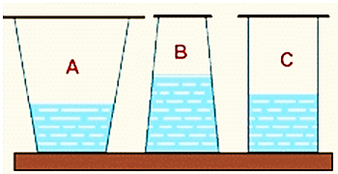

**A.**Bình A sôi nhanh nhất.

**B.**Bình B sôi nhanh nhất.

**C.**Bình C sôi nhanh nhất.

**D.**Ba bình sôi cùng nhau vì có cùng diện tích đáy.

**Câu 6.** Các tính chất nào sau đây là tính chất của các phân tử chất lỏng?

**A.**Chuyển động không ngừng theo mọi phương

**B.**Hình dạng phụ thuộc bình chứa

**C.**Lực tương tác phân tử yếu.

**D.**Các tính chất A, B, C.

**Câu 7.** Tại sao khi cầm vào vỏ bình ga mini đang sử dụng ta thường thấy có một lớp nước rất mỏng trên đó?

**A.**Do hơi nước từ tay ta bốc ra.

**B.**Nước từ trong bình ga thấm ra.

**C.**Do vỏ bình ga lạnh hơn nhiệt độ môi trường nên hơi nước trong không khí ngưng tụ trên đó.

**D.**Do vỏ bình ga hút nước.

**Câu 8.** Các tính chất nào sau đây là tính chất của các phân tử chất rắn?

**A.**Dao động quanh vị trí cân bằng

**B.**Lực tương tác phân tử mạnh.

**C.**Có hình dạng và thể tích xác định

**D.**Các tính chất A, B, C.

**Câu 9.**Chất rắn vô định hình có đặc tính sau:

**A.**Đẳng hướng và nóng chảy ở nhiệt độ không xác định

**B.**Dị hướng và nóng chảy ở nhiệt độ xác định

**C.**Dị hướng và nóng chảy ở nhiệt độ không xác định

**D.**Đẳng hướng và nóng chảy ở nhiệt độ xác định

**Câu 10.** Trong các hiện tượng sau đây, hiện tượng nào **không** liên quan đến sự đông đặc?

**A.**Tuyết rơi **B.**Đúc tượng đồng **C.**Làm đá trong tủ lạnh **D.**Rèn thép trong lò rèn

**Câu 11.**Chất rắn nào dưới đây là chất rắn vô định hình?

**A.**Thủy tinh **B.**Băng phiến **C.**Hợp kim **D.**Kim loại

**Câu 12:** Đặc điểm và tính chất nào dưới đây liên quan đến chất rắn vô định hình ?

**A.**Có dạng hình học xác định.                        **B.**Có cấu trúc tinh thể.

**C.**có tính dị hướng.                                **D.**không có nhiệt độ nóng chảy xác định.

**Câu 13.**Cho đồ thị biểu diễn sự thay đổi nhiệt độ theo thời gian của nước đá như hình vẽ. Thời gian nước đá tan từ phút nào?

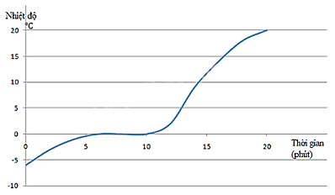

**A.**  Từ phút thứ 6 đến phút thứ 10

**B.**  Từ phút thứ 10 trở đi

**C**.  Từ 0 đến phút thứ 6

**D**.  Từ phút thứ 10 đến phút thứ 15

**Câu 14:** Trong suốt thời gian sôi, nhiệt độ của chất lỏng

**A.**tăng dần lên                        **B.**giảm dần đi

**C.**khi tăng khi giảm                **D.**không thay đổi

**Câu 15:** Điều nào sau đây là **sai** khi nói về sự đông đặc?

**A.**Sự đông đặc là quá trình chuyển từ thể lỏng sang thể rắn.

**B.**Với một chất rắn, nhiệt độ đông đặc luôn nhỏ hơn nhiệt độ nóng chảy.

**C.**Trong suốt quá trình đông đặc, nhiệt độ của vật không thay đổi.

**D.**Nhiệt độ đông đặc của các chất thay đổi theo áp suất bên ngoài.

**Câu 16:** Tốc độ bay hơi của chất lỏng **không** phụ thuộc vào yếu tố nào sau đây?

**A.**Thể tích của chất lỏng.                **B.**Gió.

**C.**Nhiệt độ.                                **D.**Diện tích mặt thoáng của chất lỏng

**Câu 17:** Chọn câu trả lời **đúng**. Trong sự nóng chảy và đông đặc của các chất rắn:

**A.**Mỗi chất rắn nóng chảy ở một nhiệt độ xác định, không phụ thuộc vào áp suất bên ngoài.

**B.**Nhiệt độ đông đặc của chất rắn kết tinh không phụ thuộc áp suất bên ngoài

**C.**Mỗi chất rắn kết tinh nóng chảy và đông đặc ở cùng một nhiệt độ xác định trong điều kiện áp suất xác định.

**D.**Mỗi chất rắn nóng chảy ở nhiệt độ nào thì cũng sẽ đông đặc ở nhiệt độ đó.

**Câu 18:**Gọi , ,   lần lượt là mật độ phân tử của một chấtở thể rắn, thể lỏng và thể khí. Thứ tự **đúng** là

**A.****B.****C.****D.**

**2. Câu trắc nghiệm đúng sai ( 4 điểm )**

*Thí sinh trả lời từ câu 1 đến câu 4. Trong mỗi ý a), b), c), d) ở mỗi câu, thí sinh chọn đúng  hoặc sai*

**Câu 1.**  Chọn **đúng sai** khi nói về cấu tạo chất:

**a)** Các chất được cấu tạo từ các hạt riêng gọi là nguyên tử, phân tử.

**b)** Các nguyên tử, phân tử đứng sát nhau và giữa chúng không có khoảng cách.

**c)** Lực tương tác giữa các phân tử ở thể rắn lớn hơn lực tương tác giữa các phân tử ở thể lỏng và thể khí.

**d)** Các nguyên tử, phân tử chất lỏng dao động xung quanh các vị trí cân bằng không cố định.

**Câu 2.** Cho đồ thị biểu diễn sự thay đổi nhiệt độ theo thời gian của nước đá như hình vẽ.

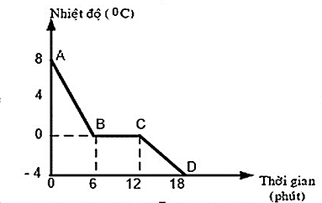

**a)** Thời gian nước đá đông đặc từ phút thứ 6 đến phút thứ 18.

**b)** Thời gian nước ở thể lỏng từ phút thứ 0 đến phút thứ 6.

**c)** Thời gian nước ở thể rắn từ phút 0 đến phút thứ 6.

**d)** Thời gian nước đá đông đặc từ phút  thứ 6 đến phút thứ 12.

**Câu 3.**So sánh chất rắn vô định hình và chất rắn kết tinh:

**a)** Khác nhau ở chỗ chất rắn kết tinh có cấu tạo từ những kết cấu rắn có dạng hình học xác định, còn chất rắn vô định hình thì không.

**b)** Giống nhau ở điểm là cả hai lọai chất rắn đều có nhiệt độ nóng chảy xác định.

**c)** Chất rắn kết tinh đa tinh thể có tính đẳng hướng như chất rắn vô định hình.

**d)** Giống nhau ở điểm cả hai đều có nhiệt độ nóng chảy xác định.

**Câu 4.**Hình vẽ đường biểu diễn sự thay đổi nhiệt độ theo thời gian khi đun nóng một chất rắn. Chọn **đúng sai** cho câu trả lời bên dưới.

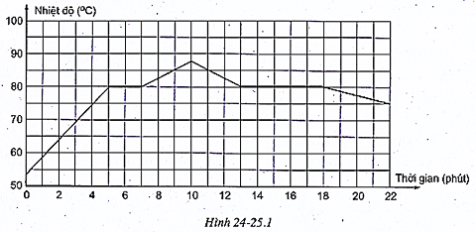

**a)** Ở nhiệt độ 80oC chất rắn này bắt đầu nóng chảy.

**b)** Thời gian nóng chảy của chất rắn là 4 phút

**c)** Sự đông đặc bắt đầu vào phút thứ 13.

**d)** Thời gian đông đặc kéo dài 10 phút.

**3. Câu trắc nghiệm trả lời ngắn ( 1,5 điểm )**

*Thí sinh trả lời từ câu 1 đến câu 6*

*Mỗi câu trả lời đúng thí sinh được 0,25 điểm*

**Câu 1.**Cho bảngtheo dõi nhiệt độ nóng chảy của chất rắn như sau. Chất rắn bắt đầu nóng chảy phút thứ bao nhiêu?

|  |  |  |  |  |  |  |
| --- | --- | --- | --- | --- | --- | --- |
| **Thời gian(phút)** | 0 | 2 | 4 | 6 | 8 | 10 |
| **Nhiệt độ (°C)** | 20 | 40 | 60 | 80 | 80 | 85 |

**Dựa vào đồ thị sau trả lời câu hỏi 2 và 3**

**Câu 2:**Ở nhiêt độ bao nhiêu độ C chất rắn bắt đầu nóng chảy?

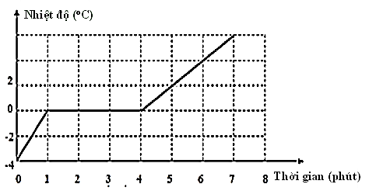

**Câu 3:**Thời gian nóng chảy trong bao nhiêu phút?

**Câu 4:** Một chất có thể có tối đa bao nhiêu sự chuyển thể?

**Câu 5: Dựa vào đồ thị hình 1.7.**Em hãy cho biết chất lỏng nóng chảy hoàn toàn được bao nhiêu giây?

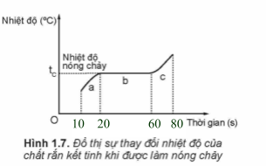

**Câu 6: Dựa vào đồ thị Hình 1.5.**

Hãy cho biết để thời gian nước sôi là bao lâu?

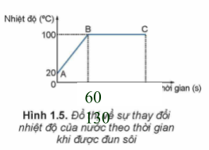

**ĐÁP ÁN VÀ LỜI GIẢI**

**1. Câu trắc nhiệm nhiều phương án lựa chọn ( 4,5 điểm )**

*Thí sinh trả lời từ câu 1 đến câu 18. Mỗi câu  hỏi thí sinh chỉ chọn một phương án.*

*(Mỗi câu trả lời đúng thí sinh được 0,25 điểm)*

|  |  |  |  |
| --- | --- | --- | --- |
| **Câu** | **Đáp án** | **Câu** | **Đáp án** |
| **1** | A | 10 | D |
| **2** | C | 11 | A |
| **3** | C | 12 | D |
| **4** | D | 13 | A |
| **5** | A | 14 | D |
| **6** | B | 15 | B |
| **7** | C | 16 | A |
| **8** | D | 17 | C |
| **9** | A | 18 | A |
|  |  |  |  |

**2. Câu trắc nghiệm đúng sai ( 4 điểm )**

*Thí sinh trả lời từ câu 1 đến câu 4. Trong mỗi ý a), b), c), d) ở mỗi câu, thí sinh chọn đúng hoặc sai.*

|  |  |  |
| --- | --- | --- |
| **Câu** | **Lệnh hỏi** | **Đáp án (Đ/S)** |
| **1** | a) | Đ |
| b) | S |
| c) | Đ |
| d) | Đ |
| **2** | a) | S |
| b) | Đ |
| c) | S |
| d) | Đ |
| Câu | **Lệnh hỏi** | **Đáp án (Đ/S)** |
| **3** | a) | Đ |
|  | b) | S |
|  | c) | Đ |
|  | d) | S |
| **4** | a) | Đ |
|  | b) | S |
|  | c) | Đ |
|  | d) | S |

**3. Câu trắc nghiệm trả lời ngắn ( 1,5 điểm )**

*Thí sinh trả lời từ câu 1 đến câu 6*

*Mỗi câu trả lời đúng thí sinh được 0,25 điểm*

|  |  |  |  |
| --- | --- | --- | --- |
| **Câu** | **Đáp án** | **Câu** | **Đáp án** |
| **1** | 6 | **4** | 2 |
| **2** | 0oC | **5** | 20 |
| **3** | 3 | **6** | 70 |

**Câu 1.**

*Từ phút thứ 6 nước đá bắt đầu nóng chảy.*

**Câu 2.**

*0oC*

**Câu 3.**

*3 phút*

**Câu 4.**

2

***Rắn sang lỏng:****Quá trình nóng chảy hoặc tan chảy.*

***Lỏng sang khí:****Quá trình sôi hoặc bay hơi.*

***Khí sang lỏng:****Quá trình ngưng tụ.*

***Lỏng sang rắn:****Quá trình đông lạnh hoặc kết tinh.*

***Rắn sang khí:****Quá trình sublimation (chuyển từ trạng thái rắn sang trạng thái khí mà không thông qua trạng thái lỏng) hoặc chuyển pha từ rắn sang khí (trong một số trường hợp đặc biệt như hiện tượng sấy đá bằng lạnh).*

***Khí sang rắn:****Quá trình ngưng tụ trực tiếp từ khí thành rắn, không thông qua trạng thái lỏng.*

*Như vậy, mỗi chất thường chỉ trải qua một hoặc không quá một quá trình chuyển thể giữa các trạng thái rắn, lỏng và khí.*

**Câu 5:** *20 giây*

**Câu 6:** *70 giây*

Tài liệu được chia sẻ bởi Website VnTeach.Com

<https://www.vnteach.com>

Hướng dẫn tìm và tải các tài liệu ở đây

<https://forms.gle/LzVNwfMpYB9qH4JU6>